|  |
| --- |
| **ЗВІТ**  лабораторної работи №2  з курсу «Основи WEB технологій»  Тема: «Мова гіпертекстової розмітки сайту HTML-5. Таблиці.  Каскадна таблиця стилів CSS-3» |

|  |  |
| --- | --- |
| Перевірив:  Доц. Голубєв Л. П. | Виконав:  Гр. ІА-91  Псюк Олександр |

**Завдання 1.**

За допомогою мови HTML-5 створити таблицю відповідно за своїм варіантом. У перший рядок таблиці розташувати ПІБ виконавця (окремо в кожну комірку). У другому рядку записати послідовно групу, номер лабораторної роботи та номер варіанту.

В цьому ж файлі додати CSS властивості:

Для 1-го рядка встановити колір #nn8f8f та 2 #f5f5nn (властивість background-color), де nn- номер вашого варіанту.

Для тексту обрати контрастний колір за допомогою сервісу [color.adobe.com](https://color.adobe.com/)

Зробити таким чином, щоб при наведенні курсора на 1-й та 2-й рядки кольори змінювалися на протилежні (використати псевдоклас hover).

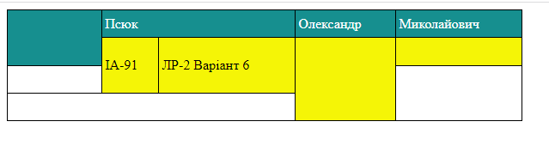

<!DOCTYPE html>

<html lang="en">

<head>

    <meta charset="UTF-8">

    <meta http-equiv="X-UA-Compatible" content="IE=edge">

    <meta name="viewport" content="width=device-width, initial-scale=1.0">

    <title>Псюк О.М. ІА-91 Лаб2 Вар-6</title>

    <link href="style.css" rel="stylesheet" type="text/css">

</head>

<body>

    <table border="1">

        <tr >

            <td rowspan="2">&nbsp;</td>

            <td colspan="2">Псюк</td>

            <td>Олександр</td>

            <td>Миколайович</td>

        </tr>

        <tr  id="yellow">

            <td rowspan="2" >ІА-91</td>

            <td rowspan="2">ЛР-2 Варіант 6</td>

            <td rowspan="3"></td>

            <td>&nbsp;</td>

        </tr>

        <tr style="background-color: #fff;">

            <td>Ячейка 11</td>

            <td rowspan="2">Ячейка 13</td>

        </tr>

        <tr style="background-color: #fff;">

            <td colspan="3">Ячейка 7</td>

        </tr>

    </table>

table {

    width: 600px;

    height: 130px;

    border-collapse: collapse;

    }

td  {

    padding: 3px;

    border: 1px solid #000;

    }

tr {

    background-color: #168f8f;

    color: #fff;

    }

tr:hover {

    background-color:#f5f506;

    }

#yellow{

    background-color: #f5f506;

    color: black;

}

#yellow:hover {

    background-color:#168f8f;

}

#rectangle {

    position: relative;

    margin-top: 5%;

    margin-left: 5%;

    width: 150px;

    height: 260px;

    background: rgb(147, 209, 163);

    border-radius: 20px;

    }

**Завдання2.**

Створити зображення відповідно до свого варіанта: 1. – за допомогою position; 2- за допомогою transform , використовуючи тільки властивості CSS. Властивості CSS зберегти в окремому файлі style.css.

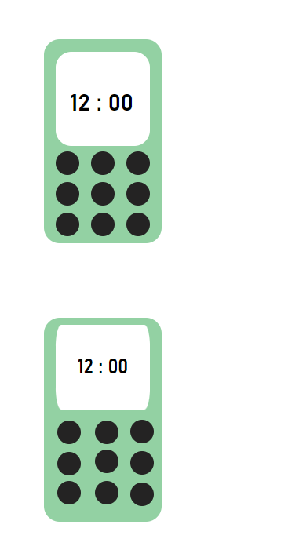

<div id="rectangle">

        <div id="b1"></div><div id="b2"></div>

            <div id="b3"></div><div id="b4"></div>

            <div id="b5"></div><div id="b6"></div>

            <div id="b7"></div><div id="b8"></div>

            <div id="b9"></div>

        <div id="square">

            <div id="time"> 12 : 00</div>

        </div>

</div>

<div id="rectangle">

    <div id="a1"></div><div id="a2"></div>

        <div id="a3"></div><div id="a4"></div>

        <div id="a5"></div><div id="a6"></div>

        <div id="a7"></div><div id="a8"></div>

        <div id="a9"></div>

    <div id="mon">

        <div id="hours"> 12 : 00</div>

    </div>

</div>

</body>

</html>

#square {

    position: absolute;

    top: 6%;

    left: 10%;

    width: 120px;

    height: 120px;

    background: white;

    border-radius: 20px;

    }

#time {

    position: absolute;

    top: 40%;

    left: 15%;

    font-size: 30px;

    font-family: Bahnschrift SemiBold;

}

#b1,#b2,#b3,#b4,#b5,#b6,#b7,#b8,#b9 {

    width: 30px;

    height: 30px;

    background: rgb(36, 35, 35);

    border-radius: 20px;

}

#b1 {

    position: absolute;

    top: 55%;

    left: 10%;

}

#b2 {

    position: absolute;

    top: 55%;

    left: 40%;

}

#b3 {

    position: absolute;

    top: 55%;

    left: 70%;

}

#b4{

    position: absolute;

    top: 70%;

    left: 10%;

}

#b5 {

    position: absolute;

    top: 70%;

    left: 40%;

}

#b6 {

    position: absolute;

    top: 70%;

    left: 70%;

}

#b7 {

    position: absolute;

    top: 85%;

    left: 10%;

}

#b8 {

    position: absolute;

    top: 85%;

    left: 40%;

}

#b9 {

    position: absolute;

    top: 85%;

    left: 70%;

}

#a1,#a2,#a3,#a4,#a5,#a6,#a7,#a8,#a9 {

    width: 30px;

    height: 30px;

    background: rgb(36, 35, 35);

    border-radius: 20px;

}

#mon {

    transform: translate(0px,-225px) scale(0.8, 3);

    background: white;

    border-radius: 9px;

    }

#hours {

    transform: scale(1, 0.3);

    text-align: center;

    font-size: 30px;

    font-family: Bahnschrift SemiBold;

}

#a1 {

transform: translate(110px, 130px);

}

#a2 {

transform: translate(110px, 140px);

}

#a3 {

transform: translate(110px, 150px);

}

#a4{

transform: translate(65px, 118px);

}

#a5 {

transform: translate(65px, 48px);

}

#a6 {

transform: translate(65px, -19px);

}

#a7 {

transform: translate(17px, -49px);

}

#a8 {

transform: translate(17px, -2px);

}

#a9 {

transform: translate(17px, -69px);

}

**Висновок**

Під час виконання даної лабораторної роботи я оволодів навичками та вміннями застосування мови гіпертекстової розмітки сайту HTML-5 та вивчив блочну верстку сайту за допомогою цієї мови. Всі завдання лабораторної роботи були успішно виконані та всі результати представлені у звіті.

Посилання на WEB-сторінку: